Menù Ricerche
Il Menu Ricerche rappresenta un vero punto di forza dell'applicazione, perché consente di eseguire un numero molto vasto d’interrogazioni sui dati in archivio in modo molto semplice ed efficace.
Dai tre puntini e seguendo il percorso:
▶ Codice della Strada ▶ Ricerche
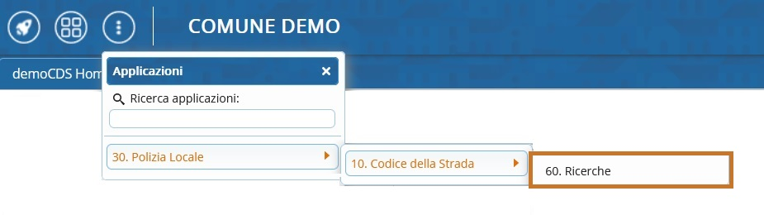
Andando in questa sezione avrete a schermo una pagina che funge da maschera di ricerca. Essa offre molti filtri di ricerca che possiamo combinare a piacere con cui potremmo ricercare gli iter che rispecchiano le caratteristiche che stiamo impostando.
Ad esempio, possiamo ricercare un iter:
tramite l'identificativo di uno IUV; oppure solo
quelli che presentano segnalazioni; ricercare per
Data Infrazione o per Dati conosciuti relativi a un
Pagamento o anche per i Dati Notifica.
- Per eseguire una ricerca fare [Elenca]
- Per tornare indietro ed effettuare un'altra ricerca cliccare il comando [ Altra Ricerca ] presente sulla destra
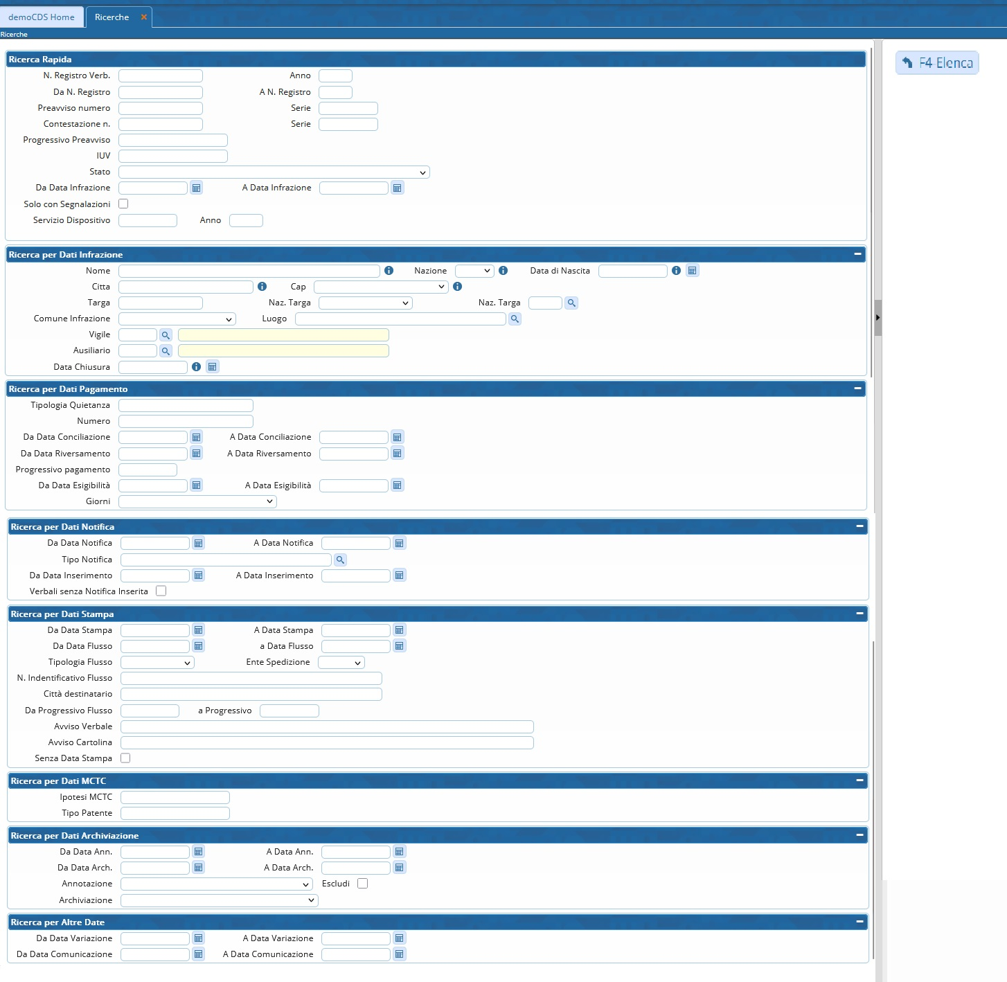
Ciascuna tipologia di ricerca fornisce un dato di riepilogo delle corrispondenze trovate ed uno di dettaglio che mostra lo stato dell'intero record, troverete questi ripieloghi sulla destra e una volta avviata la ricerca attraverso [ Elenca ]

Altre funzioni
Per ESPORTARE l'elenco dei verbali selezionati IN FORMATO EXCEL potete interagire con l'icona del foglio
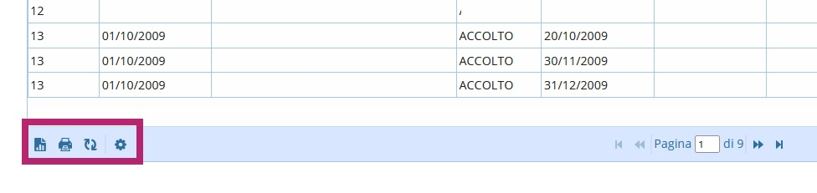

Ricordiamo che anche le stampe di sistema sono personalizzabili!
Cliccare sull'icona a sinistra per richiedere maggiori informazioni o per
istruirci su come volete personalizzare la stampa!
visualizzazioni.

